物理学专业人才培养报告

（一）人才培养目标
本专业主要培养从事物理学及相关前沿学科教学和研究的专业人才，同时也培养能将物理学应用于技术和社会各个领域的复合型人才。经过学习和训练，本专业学生应具备在物理学及相关学科进一步深造的基础，能达到毕业后从事研究、教学、技术应用和管理等方面工作的要求。
（二）培养能力
1、专业设置情况
物理学是潍坊学院最早开设的本科专业，该专业是在原昌潍师专1971设置的物理教育专科专业基础上发展起来的，2001年开始招收本科生。本专业培养物理学及相关领域的教学和应用技术人才，设置物理学师范培养方向和应用物理学培养方向，学制4年，修业年限3-6年，授予理学学士学位。
2、在校生规模
目前该专业在校生2012-2015级共164人，2015届毕业生35名，已培养11届本科毕业生共665人。
3、课程设置情况
本专业根据培养物理学专业应用型创新人才的能力要求，优化教学体系。课程体系由通识教育课程、学科基础课程、专业发展课程、实践教学环节、自主创新与学习课程等几大模块组成，体现“知识、能力、素质协调培养”的要求。增设了专业前沿性、应用技能型任选课。
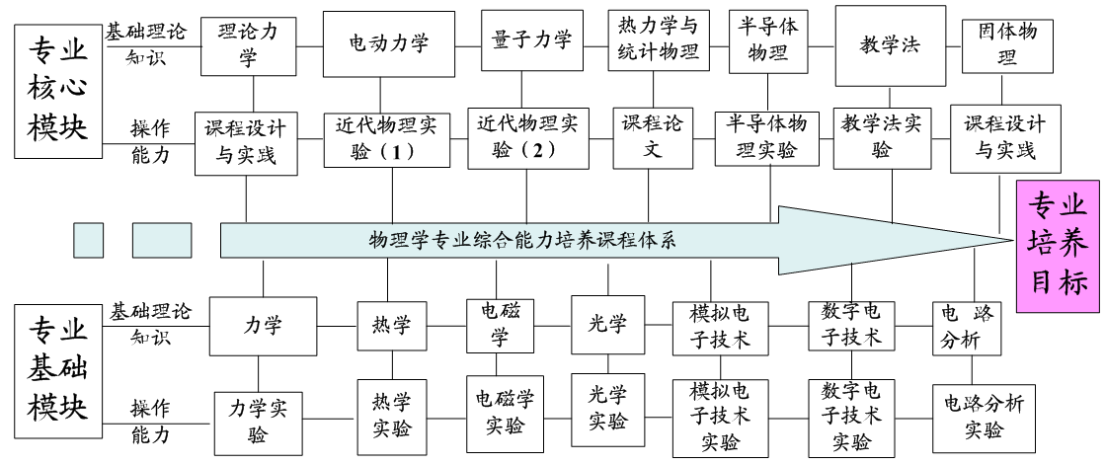
图1物理学专业课程体系
构建模块化综合创新课程体系，突出实践环节教学过程，充分利用校内实验中心、实训中心等进行专业课程实践和创新能力训练。校外实践由在潍坊一中、潍坊新华中学、潍坊东明学校等建立教育实习、教育见习基地15处进行教育实践，工程素质培养在校企共建实习基地进行，在校内外导师共同指导下完成。
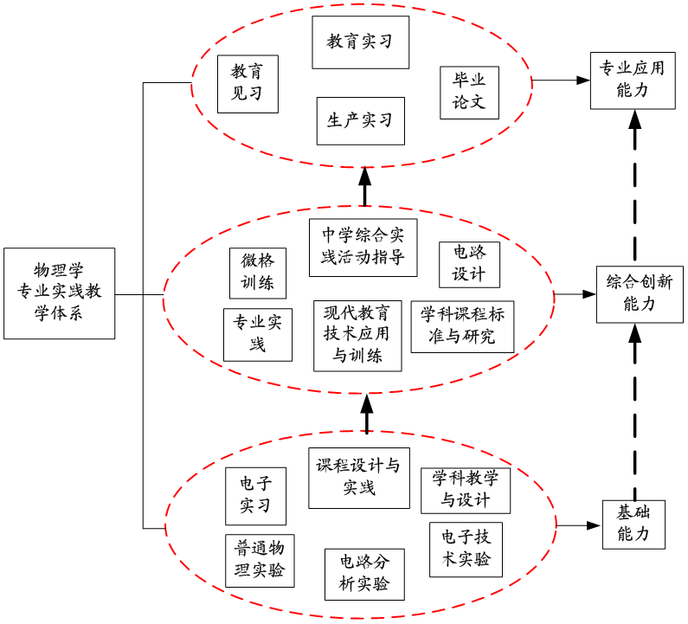
图2 物理学专业实践教学体系
4、创新创业教育
本专业的人才培养体系有效融入了创新创业教育，通过丰富课程、创新教法，推进教学、科研、实践紧密结合，增强学生的创新精神、创业意识和创新创业能力。根据专业人才培养目标，实施专业教育与创新创业教育有机融合，挖掘专业课程创新创业教育的潜在作用，在传授专业知识过程中加强创新创业教育。
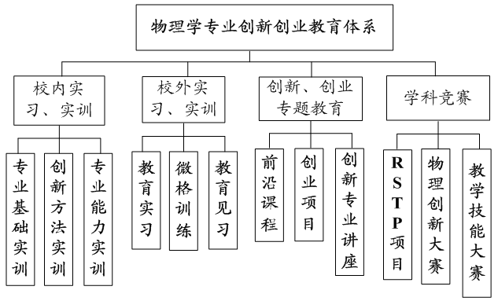
图3 物理学专业创新创业教育体系

开设学科前沿课程、就业创业指导等方面的必修课和选修课，纳入学分管理。加强专业实训室、创业实验室和训练中心建设，突出班级管理、微格训练、教师职业道德、教师职业生涯规划等教师从业基本技能的训练。鼓励学生积极参加全国物理教学技能大赛，山东省物理教学技能大赛，物理创新大赛等学科竞赛，RSPT创新、创业项目，培养学生的创新意识和创新能力。改革教学和学籍管理制度，设立创新学分，建立创新创业学分积累与转换制度，将学生参加学科竞赛、开展创新实验、发表论文、获得专利和自主创业等情况折算为学分。
（三）培养条件
1．教学经费投入
近四年教学经费投入如下表所示，单位：万元。
表一 物理学专业近四年教学经费
年度 | 2012 | 2013 | 2014 | 2015
生均经费 | 0.35 | 0.38 | 0.43 | 0.41
总计投入 | 82.5 | 88.8 | 101.3 | 99.72

2．教学设备投入
近三年，教学仪器设备总投入资金55万元，新增仪器160余台套，补充完善了普通物理实验室、电子技术实验室、物理教学法实验室。目前，本专业仪器设备总值467.9万元，实验室面积3000余平米，可用于本科实验教学的仪器设备826台（件）。
表二 近四年本专业新增仪器设备（单价1000以上部分）
2011-2015年物理学专业购置仪器
仪器名称 | 购置年份 | 数量 | 单价 | 总值
刚体转动惯性试验仪 | 2012 | 20 | 2300 | 46000
霍尔效应组合试验仪 | 2012 | 20 | 3200 | 64000
读数显微镜 | 2012 | 20 | 1200 | 24000
直流电位差计 | 2012 | 20 | 1730 | 34600
光强分布测试仪 | 2012 | 5 | 4500 | 22500
氦氖激光器 | 2012 | 10 | 1580 | 15800
可调钠汞双灯光源 | 2012 | 10 | 1050 | 10500
高斯目镜 | 2012 | 10 | 1100 | 11000
数字示波器 | 2012 | 20 | 3000 | 120000
信号发生器 | 2012 | 20 | 2450 | 98000
总计 |  | 155 |  | 446400

3．教师队伍建设
本专业有专任教师32人，其中45岁以下教师23人，教授4人，副教授9人，18人具有博士学位，中青年教师居多，职称、年龄结构合理，学历层次高。
图4 物理学专业师资结构
多名教师获山东省教学名师、全国优秀教师、山东省劳动模范、山东省先进工作者、潍坊市专业技术拔尖人才、“富民兴鲁”劳动奖章等荣誉称号。近三年，在核心期刊上发表学术论文80多篇，有30多篇被SCI或EI收录。主持完成多项国家级、省、市级科研项目，其中承担完成国家自然科学基金项目5项，省级科研立项7项，13项成果获得了国家专利，科研成果在同类院校中具有较高水平。聘请多名中学优秀教师作为学生的学业导师和教师基本素质培养导师。

4．实习基地建设
在潍坊一中、潍坊新华中学、潍坊东明学校等建立教育实习、教育见习基地15处。校内实验、实践教学依托于山东省实验教学示范中心--物理与光电实验中心。该专业建设过程中有效带动和辐射了教学实践和科学研究平台建设，力学、热学、电磁学、光学等课程被评为山东省精品课程，“近代物理教学团队”被授予山东省优秀教学团队。

5．现代教学技术应用
在教学手段上，充分利用现代化教学设备开发多媒体课件，制作电子教案，开发网络课程，普通物理系列精品课程（力学、热学、电磁学、光学）和量子力学精品课程全部建设了精品课程网络资源，《力学》、《热学》、《电磁学》、《光学》、《量子力学》等13门课程建设成为学校网络精品课程，向社会开放。将多种教学手段科学综合，建立起了传统课堂教学、多媒体教学、网络教学并重的教学模式，开设仿真实验课程，把传统实验和现代仿真实验的优势相结合，促进实验教法模式的多样化。
（四）培养机制与特色
1.分层次多元化培养方案
根据物理学专业的人才培养特点，针对不同特点和兴趣爱好的学生，制定特色化的培养方案，实施多层次学业导师制的人才培养计划。对于立志从事教师行业学生，配备教师技能训练指导教师；对于立志于物理学应用和研究的学生，配备科研业务指导教师，培养基本科研兴趣和素养。体现了加强物理基础，拓宽专业方向，面向应用型复合人才的专业发展指导思想，在人才培养中形成了特色。
2.充分利用校内、校外两个资源，强化能力培养
充分利用在中学建立的教学实践、实习基地进行师范从业技能和基本素养的训练，利用校企共建的专业实训、生产见习等课程由相关企业开设或由企业负责组织实施，提高学生的实践能力和创新意识。
3.发挥学科平台优势
人才培养计划实施过程中充分利用本专业密切相关的一系列省级质量工程项目，如省级实验教学示范中心--物理学实验中心，省级重点实验室--多光子纠缠与操纵实验室，省级精品课程--量子力学、力学、热学、电磁学、光学，山东省优秀教学团队--近代物理教学团队的优势和特色，强化学生的专业基础和应用能力的培养。
（五）培养质量
1、毕业生就业率
2015届物理学毕业生共有35人，截至到7月份，一次签约率为91.74%。截至到12月份，签约率为97.14%，均已派遣。
2、就业专业对口率
从事教育类或者专业相关的学生人数为15人，考研升学为9人，备考教师岗位1人，专业对口率约为71.4%，从事其他行业人数为10人。
3、毕业生发展情况
近年来，物理学专业通过专业设置、课程设置、教学内容以及教学模式等方面的教学教育改革，提高毕业生综合素质的同时，转变了传统师范类学生的就业观念，受到社会和用人单位的广泛好评，学生认为自己在当前单位有较好的前景或者较大的发展空间。
4、就业单位满意率
社会调查表明本专业学生就业单位满意率为100%。
5、社会对专业的评价
抽样反馈显示，用人单位对该专业毕业生在实践动手、合作协调、人际沟通和专业水平等方面给予较高的评价。
6、学生就读该专业的意愿
2015年，物理学专业的招生计划40人，实际录取42人，学生就读该专业意愿较高。
（六）毕业生就业创业

1、就业创业情况
本届毕业生共有35人，升学继续深造的为25.7%，就业机关事业单位的毕业生占8.4%，国有企业的毕业生占13.5%，非国有企业的毕业生占47.2%，自主创业的毕业生占5.2%。
2、采取措施
针对目前物理学专业的就业形式，在教学过程中为学生提供高质量的课程计划，注重培养毕业生的综合技能。其次，注重与社会以及企业的合作，先后与浪潮华光、潍坊光电产业园等单位建立了教学科研合作关系，注重用人单位对大学课程的需求的变化。另外，更关注毕业生个人专业技能的培养，鼓励学生参加物理教学技能大赛等专业比赛，并获得了全国一等奖的好成绩。在毕业期间，邀请相关企业到学校与毕业生面对面交流，确保劳动力市场信息的准确传递。
3、典型案例
2015年物理学有两人成功考上中学教师事业编制，其中1人先后参加了省级、国家级物理学教学技能大赛，并取得优异成绩。
（七）专业发展趋势及建议
物理学专业的毕业生主要在物理学或相关的科学技术领域中从事教学、科研、技术开发和相关的管理工作。物理专业的就业范围涵盖了整个物理和工程领域，融物理理论和实践于一体，并与多门学科相互渗透，就业领域广，适应能力强。作为一门基础学科的应用科学，在很多领域内对其它学科也起到很好的促进作用，其中包括信息科学、材料科学、生命科学、能源与环境科学等。这些使得物理专业的人才在从事具体工作时得心应手，将来也是我国产业升级和技术进步的人才基础。
物理学作为一门传统的基础性学科，随着科学技术的快速发展，很多物理学相关的前沿技术得到了应用。学科交叉现象日益明显，知识的更新程度非常快。在人才培养和教学过程中需要跟上技术发展和知识更新的步伐，及时把新知识、新技术、新思想引进到人才培养过程中来，加大学生系统应用能力、综合实践能力、协同创新能力的培养。
（八）存在的问题及整改措施
1．主要问题及不足
物理学专业是传统的基础学科，在我校有几十年的办学经验，毕业生具有扎实的理论基础，但随着人才环境的发展和变化，也存在一些问题：
（1）该专业的人才虽然就业面比较广，但是往往竞争力不够强，我国东部沿海地区的经济中的高科技行业，正在逐渐从劳动密集型向技术密集型和资金密集型发展，对基础技术的需求越来越大；
（2）教学理论和教学方法落后与我国教育现代化改革的步伐；
（3）知识更新落后于科技发展和产业升级步伐，新一轮技术革命必将进一步促进物理专业的研究向纵深方向发展。
2．整改措施
（1）需要进一步提高学生的专业创新能力，强化校内、校外实训基地、实习基地建设，培养综合实践能力和创新能力培养，提高专业竞争能力；
（2）选聘教学经验丰富的优秀教师担任学生的教育实习、教育实践的指导教师，及时把新知识、新技术、新思想引进到人才培养过程中来，更新教育理念，提高就业适应能力；
（3）通过引进和培养相结合的途径，为本专业配备产业经验丰富的高级技术人员和有一定影响力的高水平学科带头人，培养能够引领本专业向纵深发展的2-3名学术骨，形成一支以青年学术骨干为核心的专业教师队伍。

